武汉大学 2009－2010学年第二学期
《工程制图与CAD》试卷（A）
电子信息学院 级 专业 班
学号 姓名 分数
总分 | 1 | 2 | 3 | 4 | 5 | 6 | 7 | 8 | 9

一、判断题：（每题2分，共10分）
1．已知AB与H面倾角为30，指出正确的投影图（ ）。

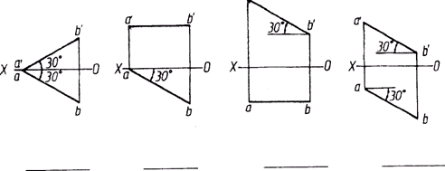
A
C
B
D

2．已知线段AB在圆锥表面上，根据其正面投影判断表示AB是直线的图是( )。

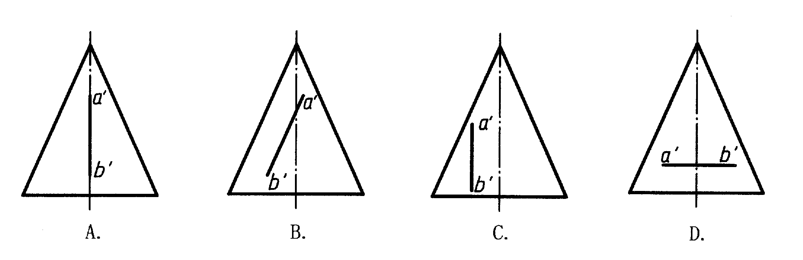

3、已知圆柱截切后的主、俯视图，正确的左视图是（ D ）。

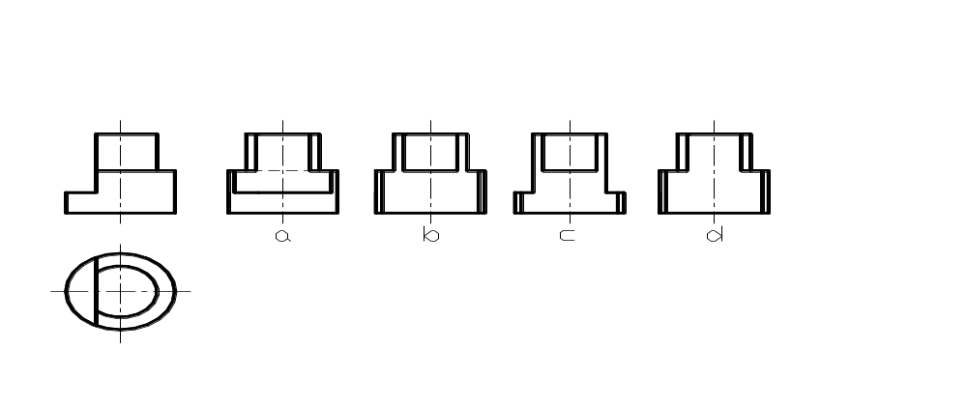

4、根据主、俯视图，选择左边正确的主视图（ C ）。

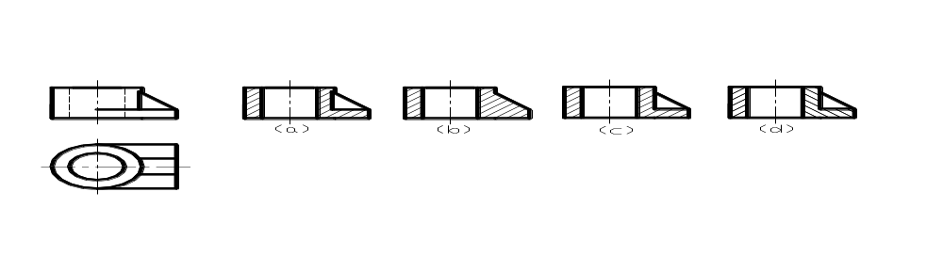

5、在下列四组视图中，正确的一组视图是( D )。

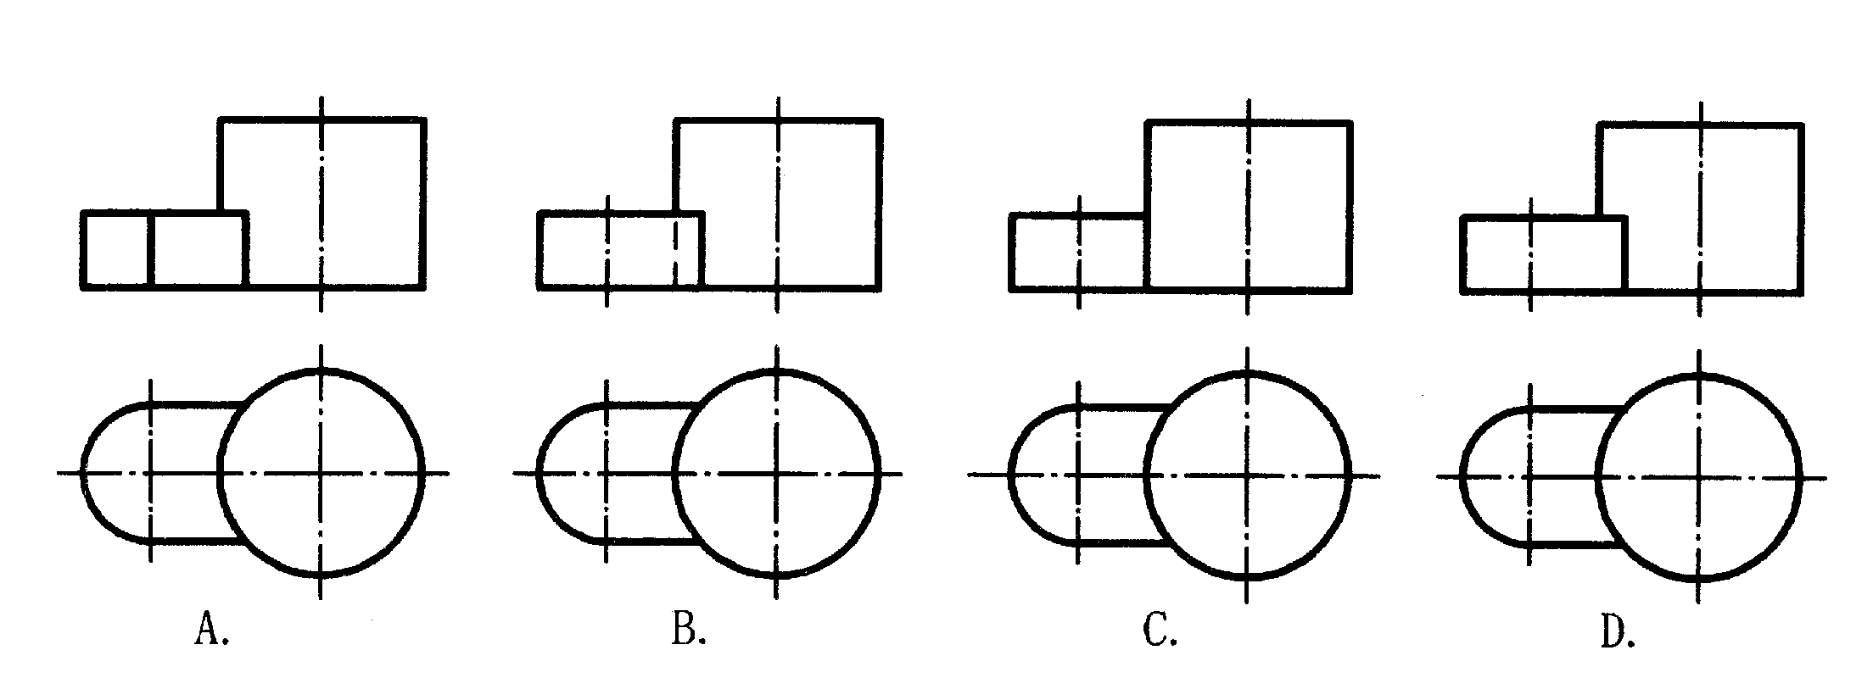

二、已知正方形ABCD的顶点A，顶点B和C在直线EF上，完成正方形ABCD的投影。(10分)

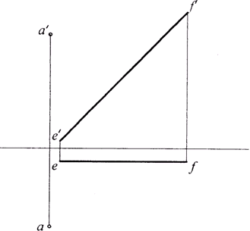

三、求作物体的正面投影。(12分)

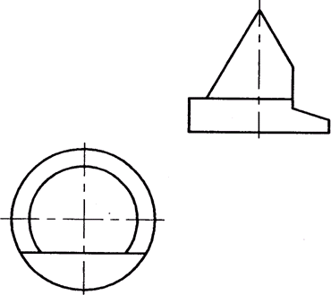

四、根据两视图补画第三视图。（12分）
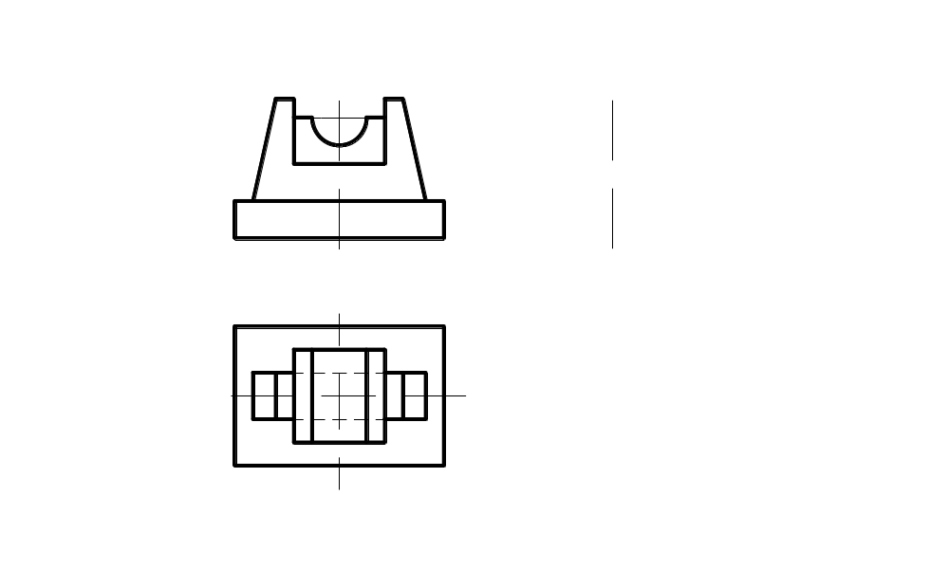
五、将左视图画为半剖视图。(12分)
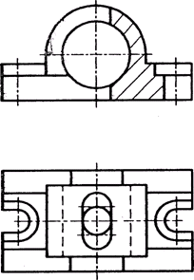

六、标注组合体的尺寸（按1∶1从图中量取） (12分)

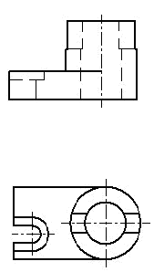

七、将所给机件的主视图画成全剖视图（12分）
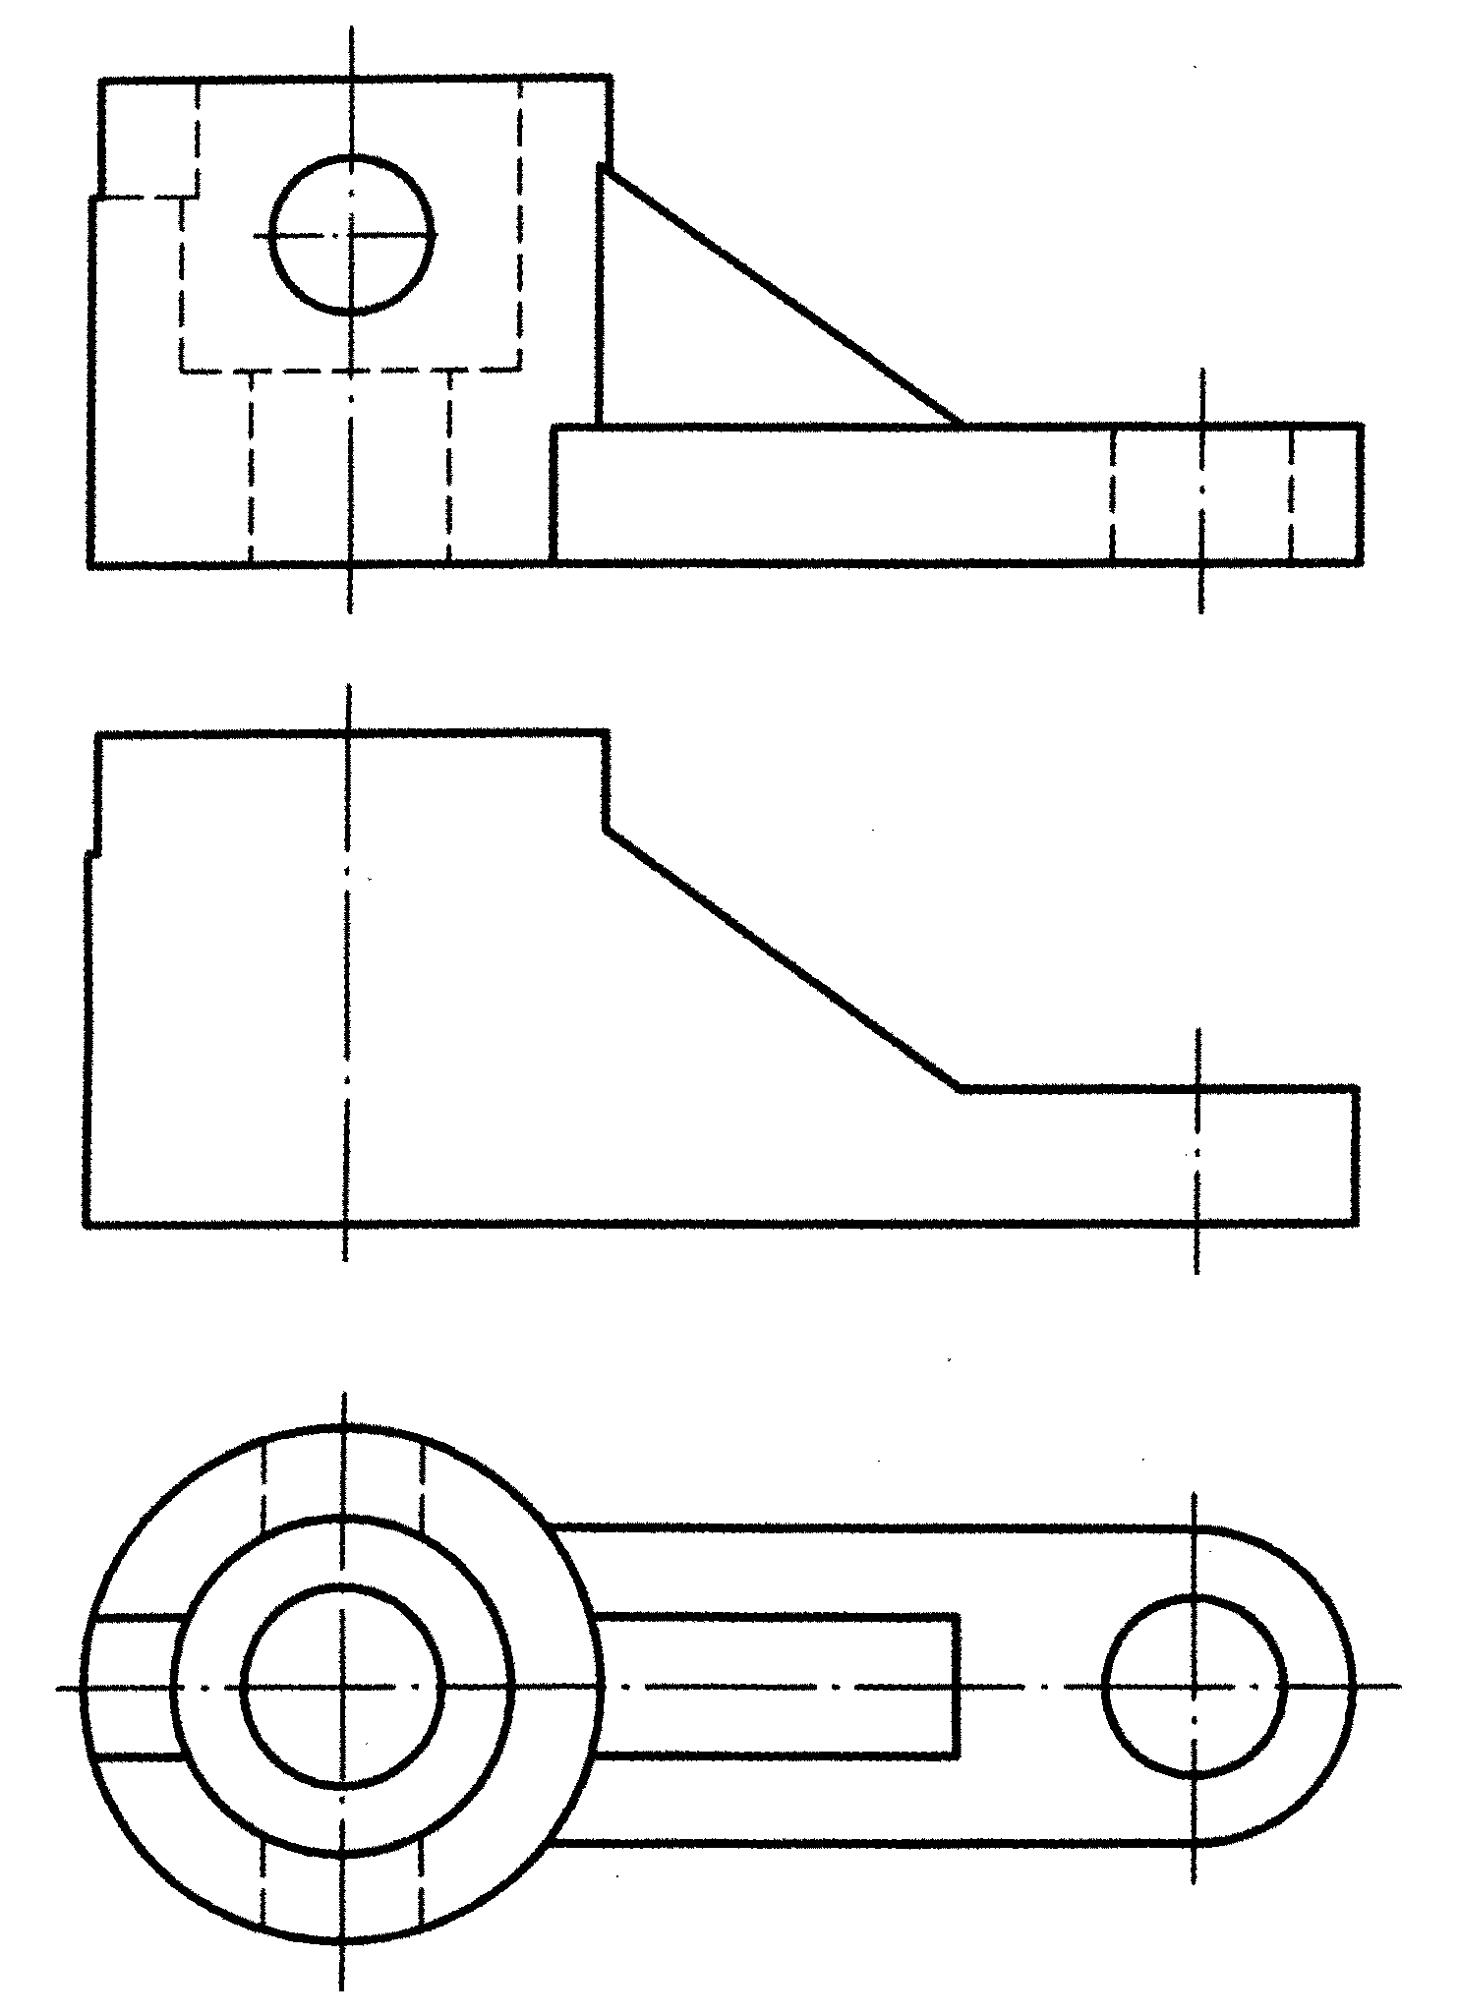

八、指出下列螺纹及螺纹连接画法中的错误,并在其下方画出正确的视图。（10分）
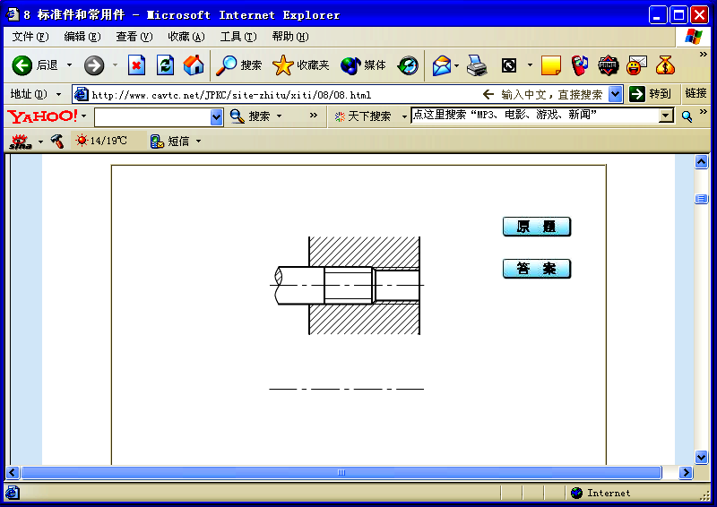
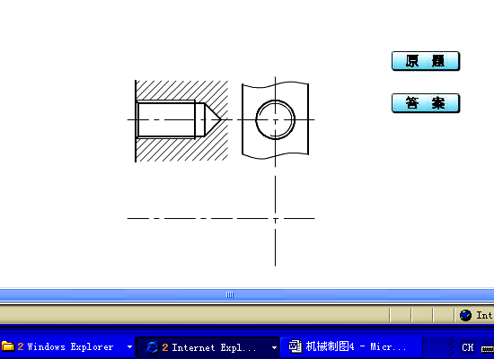

九、读齿轮轴零件图，完成填空题。（10分）
（1）说明Ф20f7的含义：Ф20为 ，f7是 。
（2）说明含义：符号⊥表示 ，数字0.03是 ，A 是 。
（3）指出图中的工艺结构：它有 处倒角，其尺寸分别为 ，有 处退刀槽，其尺寸为 。
（4）M12X1.5-6g的螺距是 。

